

毕业设计（论 文）

题 目: | 在校大学生手机消费行为调查与分析
系 部: | 财经学院
专 业: | 市场营销
班 级: | 18市营1班
姓 名: | 刘家源
学 号: | 1805060136
指 导 老 师: | 谭晓
系 主 任: | 许明箫

2021年 5月11日

目 录
前言 1
第一章 调查方案设计 1
1.1调查目标 1
1.2调查项目和内容 1
1.2.1调查项目 1
1.2.2调查内容 1
1.3调查对象 1
1.4调查方式与方法 1
1.5调查实施安排 2
第二章 调查结果与分析 3
2.1大学生智能手机的用途 3
2.2大学生对智能手机的消费偏好 3
2.2.1系统偏好 3
2.2.2手机品牌偏好 4
2.2.3价格偏好 4
2.2.4渠道偏好 5
2.3智能手机给大学生带来的影响 6
第三章 结论与建议 9
3.1结论 9
3.2建议 9
3.2.1个人建议 9
3.2.2学校建议 9
3.2.3企业建议 9
参考文献 11
致 谢 12
附件：大学生手机消费行为调查问卷
.......................................................................13

前言
大学生是潜在的高消费群体，因为他们有较高的教育水平，进入社会，工作的起点比较好，收入水平又高又稳定，良好的经济基础决定了他们具有较强的消费能力。此外，一些大学生将来会成为一些企业的管理者或社会经济决策者。他们的消费心理和消费观念将直接影响到整个企业和社会。因此，本文对大学生的消费心理和消费观念进行分析，结合大学生的消费现状和消费特点，为他们今后的消费趋势提供参考。

第一章 调查方案设计

1.1调查目标
研究大学生们对于手机需求，真正理清影响消费者做出购买决策的相关因素，为国产手机厂商提供用以决策的相关依据，有利于其对营销资源进行更合理的配置，为其长足发展提供支持。

1.2调查项目和内容

1.2.1调查项目
（1）通过调查了解大学生的消费习惯（消费档次、品牌偏好、购买关心要素、选购意向，影响购买决策的因素）；
（2）了解大学生对手机产品的心理需求，获取有关消费者对手机产品的重要信息(看法、建议)。并对手机产品市场现状与潜力进行分析，提出大学生手机市场营销对策。

1.2.2调查内容
消费作为一种经济行为，是经济活动中的重要环节，紧密联系着经济和人们生活的日常。而大学生作为一群特殊的消费体他们是中国社会转型，物质富足的第一批体验者，其中绝大多数是中国唯一一代独生子，物质消费富裕，E时代的到来，移动互联网的迅猛发展，消费行为有着深深的时代烙印。正是基于这样的考量，本文对在校大学生手机消费行为调查与分析。首先，阐述了大学生消费、大学生消费的特征等概念，为下文的撰写打下基础；其次，通过问卷的形式，对当代在校大学生手机消费行为进行调查；最后，对问卷调查的结果进行分析，并在文章的最后，给出相应的建议。

1.3调查对象

受到人力、时间等因素的限制 , 无法真正实现在全省所有高校进行抽样调查, 只能选定某大学，对其的大一、大二、大三、大四的学生进行抽样调查。况且现在大学生手机普及率高达100%，符合问卷调查的基本要求。

1.4调查方式与方法
- 文献资料法。从CNKI、高校图书馆、学校资料室等渠道，查阅与大学生手机消费行为相关的文章和期刊，并进行整理和总结，为本研究提供理论依据，作为初步的研究准备。
（2）问卷调查法。采用随机发放问卷的方式，进行调查，共发放问卷110份，回收有效问卷100份。调查中有51个男生和49个女生；大一新生21人，大二45人，大三22人，大四12人，其中智能手机普及率达到100%。调查的主要内容包括价格、品牌、使用情况、满意度、对学习和生活的影响等。3.数理统计法。对收集有效问卷进行统计分析，以excel为操作统计软件。

1.5调查实施安排
表1-5 调查安排计划
计划阶段 | 准备阶段 | 计划阶段 | 问卷计划 | 实施阶段 | 研究分析 | 报告撰写
内容 | 初步市场调查 | 制定计划 | 问卷设计 | 实施执行 | 数据导出处理 | 报告撰写
 | —— | 审定确认计划 | 问卷调整、确认 | —— | 数据研究分析 | ——
用时 | 3天 | 5天 | 4天 | 10天 | 5天 | 3天

第二章 调查结果与分析

2.1大学生智能手机的用途
除了打电话、发短信等基本功能外，QQ聊天、浏览网页、听音乐、玩游戏等都是学生经常用智能手机做的事情。智能手机强大的功能完全可以满足大学生的这些需求。相对于手机的基本功能，大学生更注重网络和游戏的表现，对手机附加功能的追求成为大学生购买智能手机的重要原因，如表6-1所示。
表2-1 手机使用主要用途
A.打电话 | 65 | F听音乐 | 17
B.使用QQ等聊天 | 52 | G阅读电子书 | 23
C.玩游戏 | 39 | H浏览网页 | 47
D.使用邮箱收发邮件 | 11 | I其他 | 7
E.看电影 | 17
从上表可以看出，大学生对智能手机的消费并没有偏离手机打电话、发短信的基本功能，也充分体现了大学生对时尚电子产品功能的探索和利用能力。

2.2大学生对智能手机的消费偏好

2.2.1系统偏好
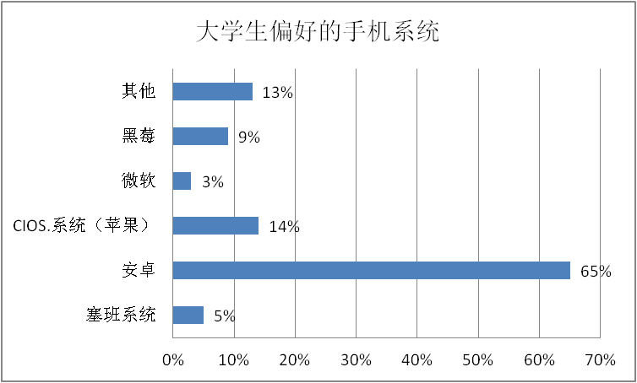
图1 大学生偏好的手机系统
从上图可以看出，安卓手机是操作系统的最佳选择。安卓手机在智能手机中最受欢迎，因为它的性能好，价格也低于苹果机，所以比较受大学生的喜爱。

2.2.2手机品牌偏好
大学生对智能手机品牌的选择呈现出“大集中、小分散”的特点^{[3]}。“90后”大学生对苹果手机以其高质量赢得了一批忠实粉丝。随着三星、HTC等几款热门机型的价格下降，它们逐渐成为中国智能手机市场上用户关注度较高的品牌。在大学校园内，中国移动、中国联通、电信推出的智能手机送话费等各种商务活动，使中兴、联想、华为、苹果等三大通信集团所携带的手机成为大学生购买智能手机的重要品牌，并占据了很大份额校园市场。值得注意的是，小米手机也占有11%的份额^{[5]}，如表2-2所示。
表2-2 大学生目前使用的手机品牌 （单位：%）
A.苹果 | 10 | F.中兴 | 14
B.三星 | 17 | G.华为 | 13
C.HTC | 10 | H.小米 | 11
D.诺基亚 | 5 | I.其他 | 3
E.联想 | 17
为什么会出现上述结果？大学生在购买智能手机时会考虑外观、质量、功能、价格等因素，如图2所示。
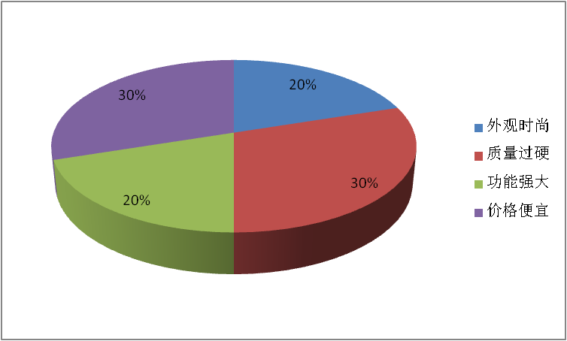
图2 大学生在购买智能手机时考虑的因素
从上图可以看出，大学生在购买智能手机时，对于外观、质量、功能、价格等因素的选择比较平均。

2.2.3价格偏好
据调查了解到，58%的大学生是用父母的零花钱买手机的，而36%的大学生是通过打工或生活费省钱来购买手机的，这就决定了大学生对智能手机的价格会非常敏感，如表2-3所示。
表2-3 大学生手机的来源 （单位：%）
父母另外给钱购买 | 58
自己从生活费中节省购买 | 23
自己挣钱购买 | 13
亲友增送 | 6
大学生考虑手机的性价比，而价格因素往往是低收入或非收入大学生的主要因素。面对市面上高质量、高性能的智能手机，大学生有购买的欲望，但如果价格过高，大学生的购买热情就会大大降低。37%的大学生选择2000-3000元的价格，24%的大学生可以接受3000-4000元的价格，如图3所示。
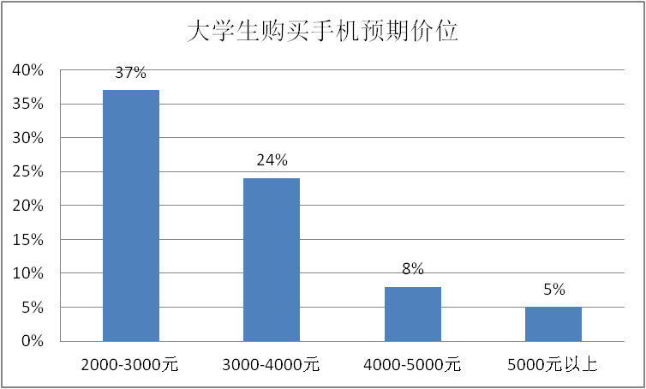
图3 大学生购买手机预期价位

2.2.4渠道偏好
作为追求潮流的主力军，大学生们愿意交流和分享自己感兴趣的东西。在智能手机普及的过程中，智能手机的话题在大学生中被广泛讨论。大学生不仅会对自己和身边人使用的智能手机的款式、价格、性能等进行比较和交流，还将对智能手机的发展趋势、新型智能手机的价格和特点发表意见。许多大学生正是从他们的同学那里学习和积累有关智能手机的各种信息，如表2-4所示。
表2-4 大学生购买手机会否参考同学意见（单位：%）
经常 | 偶尔 | 从不
53 | 41 | 6
强大便捷的互联网使网络媒体成为大学生了解手机品牌的主要渠道，占有率达46%，如图4所示。
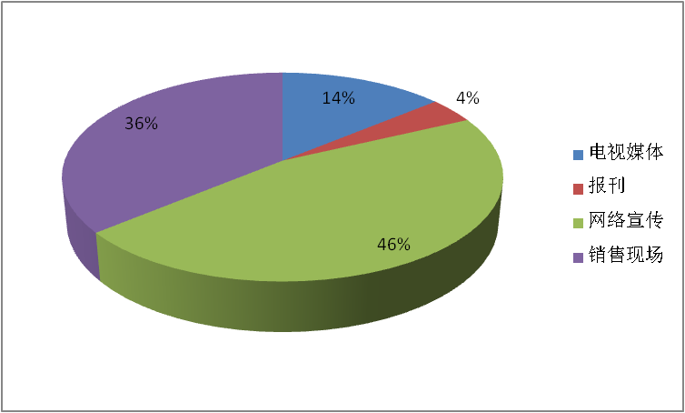
图4 大学生了解手机品牌的渠道
依靠对网络和销售网站的了解和朋友的推荐，这些方法并不能让大学生对手机品牌信息有深刻的了解，但仍能确定自己喜欢的手机品牌。77%的大学生在手机专卖店和大型商场购买手机，这意味着销售点的销售人员提供的产品介绍和服务对引导消费者去购买手机起到了非常重要的作用，如表2-5所示。
表2-5 大学生购买智能手机的途径（单位：%）
大型商场 | 手机专卖店 | 数码城 | 网上订购 | 其他
61% | 16% | 11% | 8% | 4%

2.3智能手机给大学生带来的影响
智能手机对大学生的影响既有积极的一面，也有消极的一面^{[6]}。手机在给大学生的学习和生活带来更多便利的同时，也导致大学生在手机上花费更多的时间和金钱。智能手机的娱乐功能和各种软件占用了大学生大量的闲暇时间。据调查了解到，47%的大学生每天使用智能手机2-5小时，19%的大学生每天使用5小时以上。不少学生成为“手机控”，给大学生的学习和生活带来了一定的不良影响，如图5所示。
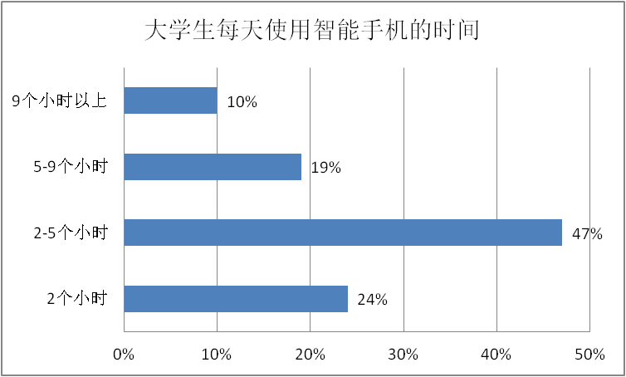
图5 大学生每天使用智能手机的时间
智能手机的普及也使得大学生更倾向于使用手机进行人际交流，这使得很多学生在打电话、发短信和各种手机卡服务上花费更多的钱，如表2-6所示。
表2-6 大学生使用智能手机的费用（单位：%）
大大增加 | 略微增加 | 基本不变 | 有所减少
34 | 28 | 36 | 2
智能手机消耗大量的流量。据调查显示，50%的大学生每月使用100-300M的流量；30%的大学生每月使用300-500M的流量；只有13%的学生每月使用少于100M的流量。在所消耗的流量中，一般用于登录QQ、微信等聊天软件，进入微博或人人网等互动软件，在线听音乐看电视或下载游戏，刷快手、抖音等短视频软件，而用于学习的流量较少，如图6所示。
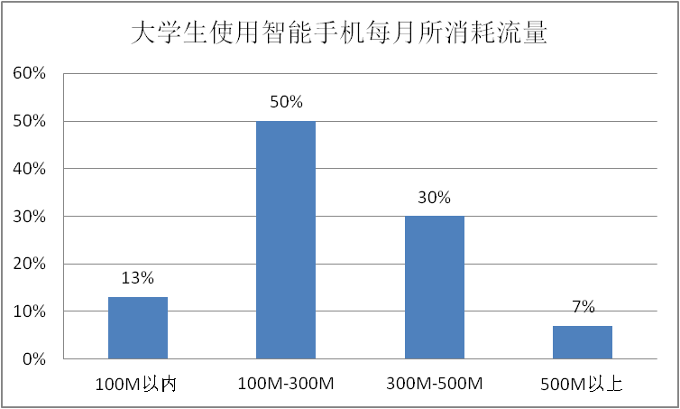
图6 大学生使用智能手机每月所消耗流量
据调查显示，49%的人认为使用智能手机会上瘾，18%的人认为智能手机不会让他们上瘾，剩下的18%的人不确定自己是否会上瘾。智能手机已成为大学生离开的必备品，教室里、公交车上、食堂里、寝室、聚会上，大学生们无处不在玩着智能手机。毫无疑问，他们中的一些人患有重度手机依赖症，如表6-7所示。
表6-7 大学生使用智能手机是否会上瘾（单位：%）
会 | 不会 | 不确定
49 | 18 | 23
不管他们是否沉迷于智能手机，大多数大学生都承认智能手机会对他们的学习和生活产生一些负面影响。在课堂上，大学生玩手机成了老师们不接受但早已习惯的小动作。宿舍晚上熄灯后，床上手机屏幕上的灯会一直亮到午夜，这是夜晚寝室常见的景象。很多人都有这样的感觉：“睡觉前最后一件事就是看手机，醒来的第一件事就是看手机”。当他们无所事事的时候，他们可以聊天、刷微博、刷视频、玩游戏、看电视。玩手机已经变得和衣、食、住、行一样重要，如图7所示。
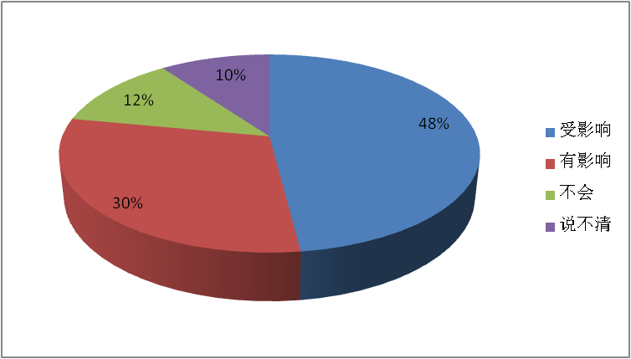
图7 大学生使用智能手机会否影响学习和生活

第三章 结论与建议

3.1结论
通过调查，发现智能手机在大学生中的普及率为100%^{[7]}。除了使用手机的基本功能外，其他功能如玩微信、听音乐、浏览网页、娱乐等都得到了充分的探索，在价格、品牌、渠道等方面都有一些相似之处。智能手机在给学生的学习和生活带来诸多便利和积极影响的同时，也给他们带来了一定的不良影响。对于许多学生来说，智能手机在学习方面的帮助并不明显。

3.2建议

3.2.1个人建议
作为大学生，在智能手机的消费上应该理性，娱乐休闲要适度^{[8]}。不应该在课堂上玩手机，应该控制手机流量的消耗，不应盲目地攀比掉进商家的消费陷阱。总之，大学生应该利用智能手机更好的学习知识、服务于生活，而不是将其变成傻瓜化。

3.2.2学校建议
高校有关管理部门要关注大学生智能手机的消费行为，引导他们抛开盲目攀比的消费心理，树立正确的消费观。同时，学校可以充分利用捐赠资金建立相关基金，与实体店或电子商务平台合作，以团购、分期付款等形式为学生提供价廉物美的商品和服务^{[9]}。

3.2.3企业建议
根据大学生智能手机的消费特点，企业可以做好针对性的营销和服务。可以从以下几个方面着手^{[10]}：首先，打造高校品牌文化。大学生作为个性鲜明，追求新奇和潮流的个体，具有明显的消费特征。公司可以为大学生市场打造自己的品牌形象，整合当代大学生的文化特色。这样更容易被大学生接受，提高高校对公司产品或服务的信任度，形成相当大的消费者偏好和品牌偏好。其次，加大宣传力度。当代大学生生活在“E时代”，^{[10]}互联网深深地植根于他们的生活中。自媒体宣传的魅力日益凸显。借助这些工具，公司可以加大宣传力度，让大学生对公司的产品和服务有越来越深刻的了解和印象，提升品牌在他们心中的地位，培养他们以后的消费兴趣，挖掘他们的消费潜力。

参考文献

[1] 吕文颖.思想政治教育视角下大学生消费观念教育研究[J].消费导刊，2019(11)：13-17.
[2] 黄文泽.大学生消费观念的影响因素及对策[J].戏剧之家，2019(35)：5-9.
[3] 王正铭，闫晓雯等.大数据视角下大学生消费行为特征调查研究[J].时代金融，2018(35)：35-36.
[4] 郝文俊.智能手机大学生市场细分策略研究[D].北京：北京邮电大学，2018.
[5] 刘晓.小米手机网络营销策略创新研究[J].现代营销(下旬刊)，2017(12)：87.

[6] 杨柳.智能手机对大学生生活方式的影响[J].传播力研究，2019(1)：16-17.

[7] 张沛轩，罗锦雄.新时代智能手机对大学生心理及生活状态的影响调查[J].青年与社

会，2018(27)：7-17.

[8] 温玉平.职校学生课堂"玩手机"现象的对策初探[J].青年时代,2018(3):4-5.

[9] 王梦.当代大学生过度消费现象分析及心理引导[J].当代旅游，2018(4)：8-11.

[10] 袁少琪，孙文昊.智能手机对大学生文化消费的影响探析[J].营销界，2019(5):13-14.

致 谢
在论文的撰写以及修改即将完成之际，此时的我想要表达一下我的感恩之情。在这里，我想对我的指导老师问候一声您辛苦了。是您的专业指导以及细心的辅导，我才能顺利的完成毕业论文。其次是感谢我的父母能够支持我上学，让我无忧无虑的读完大学；最后我想对我的同窗们说一声谢谢，谢谢你们的鼓励和激励，让我克服困难，不断努力。大学生活马上就要结束了，有激动也有不舍。但是我想表达的是我已经做好了踏入社会的准备，时刻以最高的精神和温暖、阳光面对新的环境。

附件：大学生手机消费行为调查问卷

1. 你现在是___学生
A.大一 B.大二 C.大三 D.大四
2.你的性别是（）
A.男 B.女
3.你手机一般打开哪些软件？
A.社交类（微博 微信 QQ等）
B.阅读类（英语 日语 学习等）
C.休闲类（音乐 追剧等）
D.娱乐类（游戏 淘宝 抖音等）
E.生活类（地图 天气 日历等
4.生活中主要通过什么方式与人交流
A.面对面沟通
B.手机社交软件
C.电话，邮箱
D.书信方式
E.其他
5.你每天在网上陪朋友聊天时间为多少？
A.从不联系任何朋友
B.一小时左右
C.两三小时左右
D.有空没空都在聊天
6.你每天打游戏的时间为多少？
A.不打
B.一两小时及以下
C.三四小时左右
D.五六小时左右
7.你手机支付次数多吗？
A.一般都为现金支付
B.一般都刷卡
C.一般都为手机支付
8.是否会使用手机网络购物?
A.经常 B.偶尔 C.几乎不

